*Realización de proyectos multimedia interactivos*

### UD1: Diseño de interfaces de usuario

## PRODUCTOS MULTIMEDIA INTERACTIVOS Y LA INTERFAZ DE USUARIO

**TAREA EVALUATIVA**

# ENUNCIADO

Debes realizar el *mockup*, o diseño visual estático, de la página web que servirá como menú principal del videojuego que desarrollarás al final del módulo. El menú principal debe contener los siguientes apartados:

1. Título principal del videojuego.
2. Un botón para iniciar el videojuego.
3. Un botón que conduce a una página donde se puede escuchar un mensaje de agradecimiento del autor/a del videojuego.
4. Un botón que conduce a una página que visualiza la información sobre el autor/a del videojuego.

Para ello, debes tener en cuenta lo siguiente:

* El fondo del menú principal tiene que ser una imagen o una combinación de colores.
* Debes introducir un logo en alguna parte de la interfaz. Dicho logo simulará el logo de la empresa de la que formas parte y que está creando el videojuego. El logo lo vas a diseñar en la segunda unidad por lo que basta con indicar en qué posición lo vas a incluir.

Por otro lado, debes realizar también el diseño de las páginas de información sobre el autor/a y el mensaje de agradecimiento. Por lo tanto, debes realizar el diseño de tres páginas en total.

Una vez finalizado los diseños, debes identificar cuáles son los elementos que deberán ser accesibles para los usuarios y cómo conseguir dicha accesibilidad.

Por último, debes definir dónde se deben usar técnicas para dotar de profundidad y sombreado a la interfaz de usuario y cómo conseguirlo.

TAREA REALIZADA

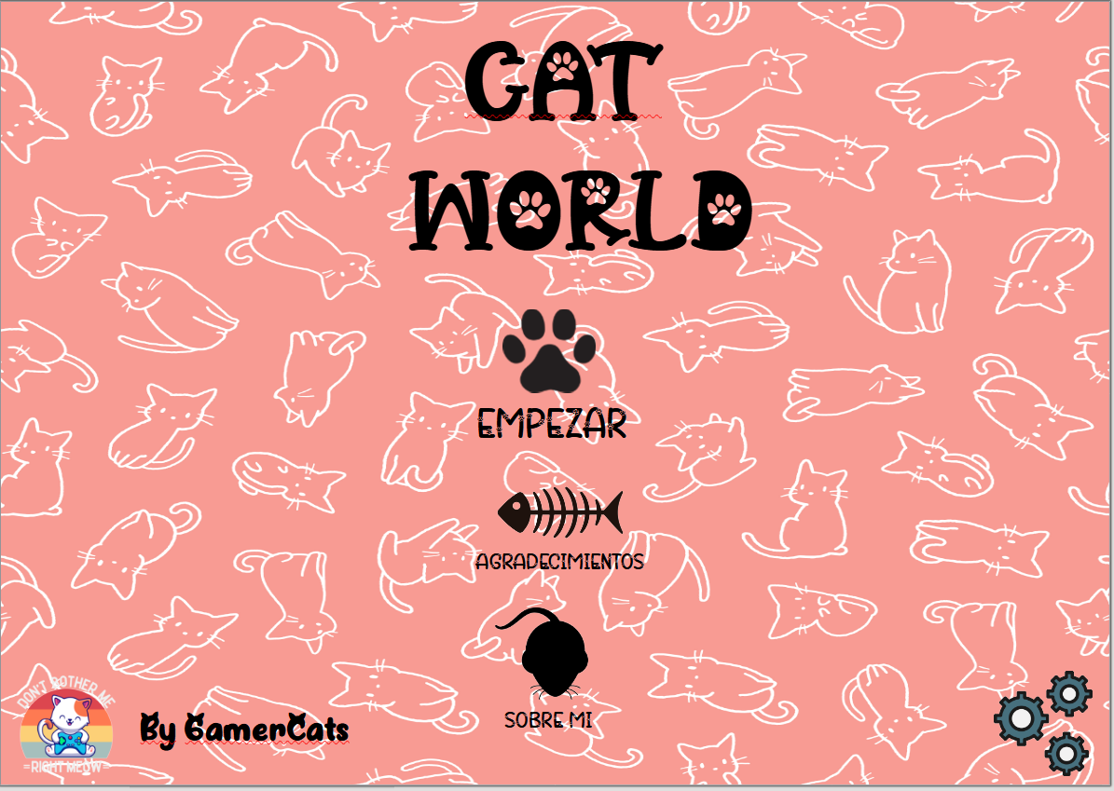

El título principal del videojuego es Cat World

El botón como se puede ver es una huella de la pata de un gato y he puesto “Empezar” para que se sepa dónde se puede iniciar el juego.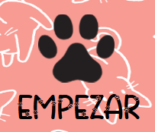

El botón que conduce al audio de agradecimiento es una raspa de pescado y ahí he puesto “Agradecimientos”.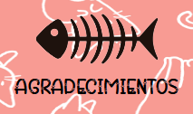

El botón que va a la información del autor, he puesto “Sobre mi”

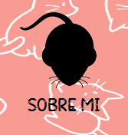

También he incluído un logo temporal con el nombre de la empresa de desarrollo del videojuego, en este caso se llama GamerCats.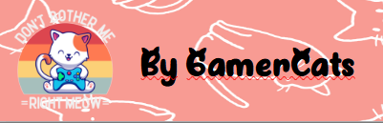

-Accesibilidad

La interfaz es clara, con letras claras, en mayúsculas y con un tamaño bastante grande para poder leerlo sin problemas.

Los colores del fondo principal es el rosa, y las letras las he puesto negras para que resalten más sobre ese fondo. También ocurre en el menú de agradecimientos que los botones de reproducción de audio son de color negro.

En el menú de “Agradecimientos” he incluido un botón de reproducción donde si pinchas en él, realmente puedes escucharlo. También se podría poner la opción de subtítulos y así poder leer la transcripción.

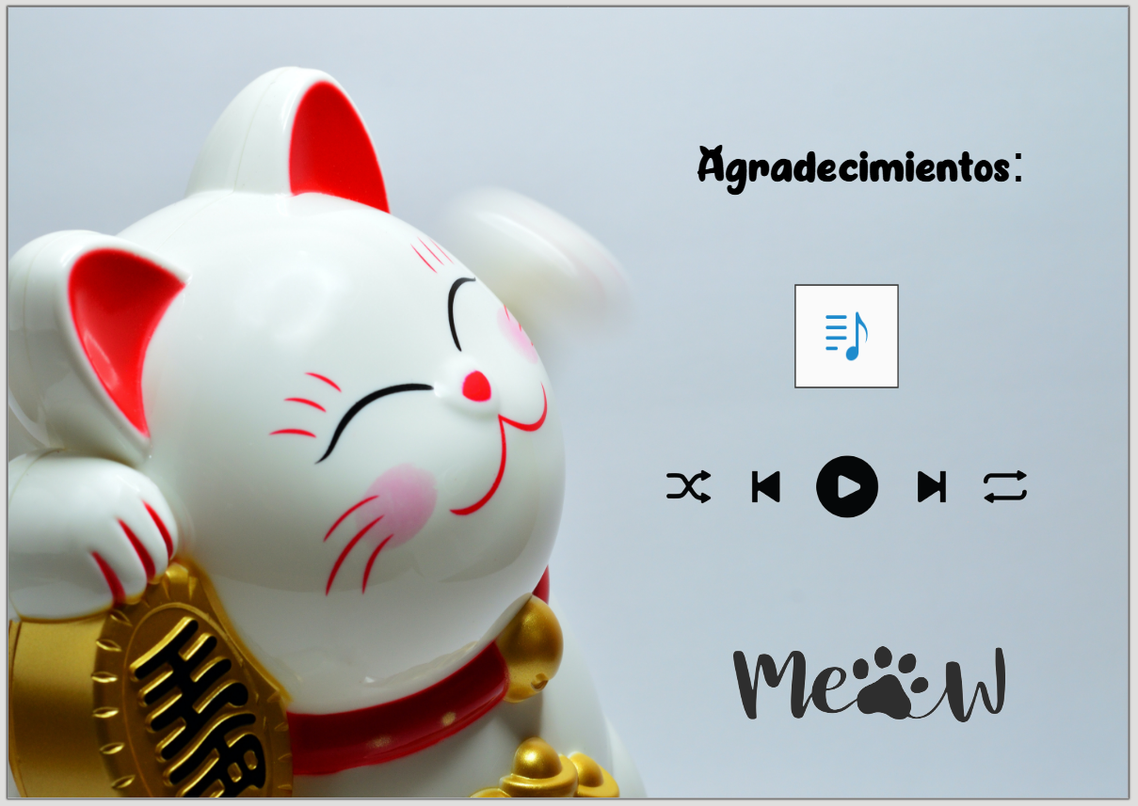



Mi idea sería crear un botón en el lado derecho abajo del todo, dónde podamos configurar las diferentes opciones, como por ejemplo:

Ajustar el volumen de la música y los diálogos. Que al pulsar en los botones se escuche lo que cada uno hace.

Generar subtítulos de los diálogos.

Configurar el idioma en el que se juega, en este caso inglés, euskera o castellano.

Configurar los gráficos, con más o menos resolución, y también los colores de estos y su iluminación para que no moleste en la jugabilidad.

Que se pueda permitir el uso del teclado para los controles.

-Usabilidad

Tener la opción de ver el estado del sistema en todo momento, la hora, la batería del dispositivo

Que se pueda volver a los menús anteriores sin problema, con flechas o con botones que nos permiten retroceder en cualquier momento.

No utilizo mucha información o muchos iconos que puedan resultar difíciles de entender o perderse por la interfaz.

Es una interfaz bastante básica y sencilla de reconocer.

No utilizo vocabulario difícil de entender, sino palabras cortas y claras reconocibles por todos.

Los audios podrán ponerse al volumen que uno necesite.

-Profundidad y Sombreado

En sí los tres diferentes menús tienen un ligero sombreado que les hace que tengan cierta profundidad.

Sería ideal que los botones tuvieran un sombreado dinámico, así a la hora de pasarles por encima sabríamos con más claridad que los hemos seleccionado.